

***КОНСУЛЬТАЦИЯ ДЛЯ РОДИТЕЛЕЙ.***

***«Кроха учит буквы»***

***Полезные советы.***



*Изучение букв – важный этап для развития ребёнка. Научившись читать, малыш знакомится с новыми словами, а также научится писать. Но очень важно процесс обучения сделать интересным, чтобы ребёнку не наскучили буквы и он смог запомнить алфавит играючи.*

***Когда начинать учить буквы?***

В наше время часто поднимается вопрос - когда и как лучше обучать ребенка чтению.  
 Относительно возраста, психологи отвечают на этот вопрос однозначно - когда Ваш малыш проявляет интерес к знакам (буквам). Поскольку у каждого ребенка свой темп развития - возраст готовности к обучению чтения дошкольника индивидуален. Другое дело, если у ребенка нет особого интереса ни к буквам, ни книгам, а подходит время становится школьником. В этом случае обучать ребенка лучше после пяти с половиной - шести лет.  
 Что касается методики обучения - их большое множество. Выбирая методы и средства обучения, важно помнить, что основной вид деятельности дошкольника - игра. Ребенок учится играя.

В 4 – 5 лет обязательно нужно приступить к изучению букв. Хотя бы по 10 минут в день занимайтесь с ребёнком.

Для начала выучите простые буквы, с которыми не возникает сложностей: **А, И, О, М, В, Н, С, Л, Ы.** Когда ребёнок освоит эти буквы, можно переходить к следующей группе: **К, Р, Б, Т, Д, Э, П.** Под конец оставьте самые сложные буквы, которые детям сложно произносить и выучить: **Ц, Х, Ч, Щ, Ш, З, Ф, Г, Е, Й, Ю, Я, Ж.**

При изучении сразу произносите звук, обозначающий букву, а не алфавитное название. К примеру, не ЭН, а Н. Так ребёнку будет намного проще научиться читать.

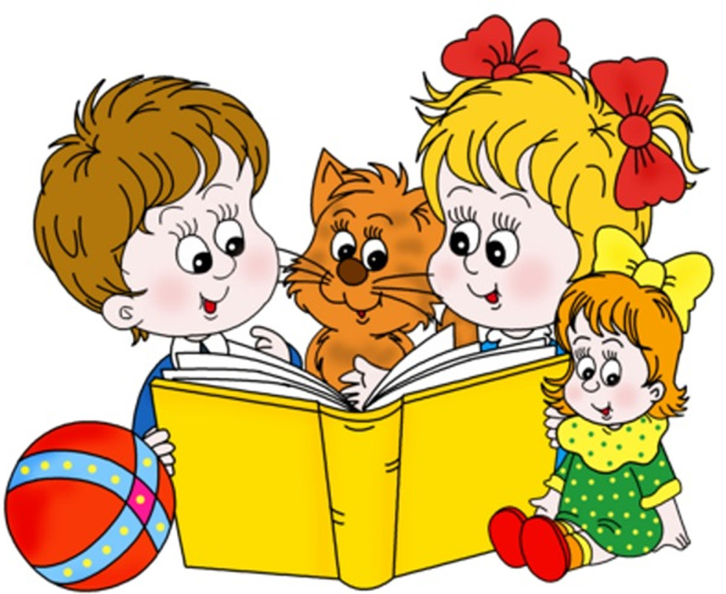



***Как выучить с ребёнком буквы играючи?***

Есть несколько методик, которые помогут сделать изучение букв интересней для ребёнка.

***Кубики.***

Способ, благодаря которому учились читать еще наши родители до сих пор в силе! Не важно, какими будут кубики – деревянными или пластмассовыми, главное чтобы их было достаточно для того, чтобы сложить хотя бы небольшое слово. Поэтому если приобретаете какой-то набор, проверьте, достаточно ли в нем, например букв А, П и М, чтобы вы или ребенок смогли одновременно сложить слова МАМА и ПАПА. Для тех, кто готов приступать к изучению не только букв, но и слогов, а также активно настроен на чтение – помогут Кубики Зайцева.

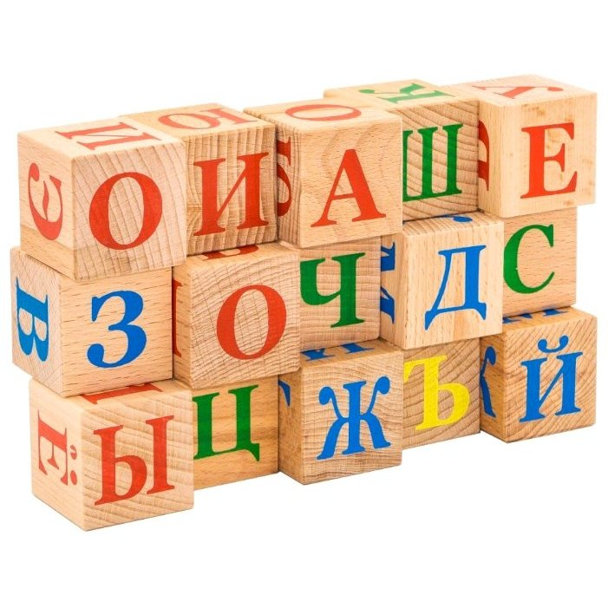

***Магнитная азбука***

Прикрепить ее можно, например, на холодильнике и выполнить такие упражнения: «Угадай, какая буква», «Какой буквы не стало?», «Какая буква лишняя?», «С какой буквы начинается слово….»

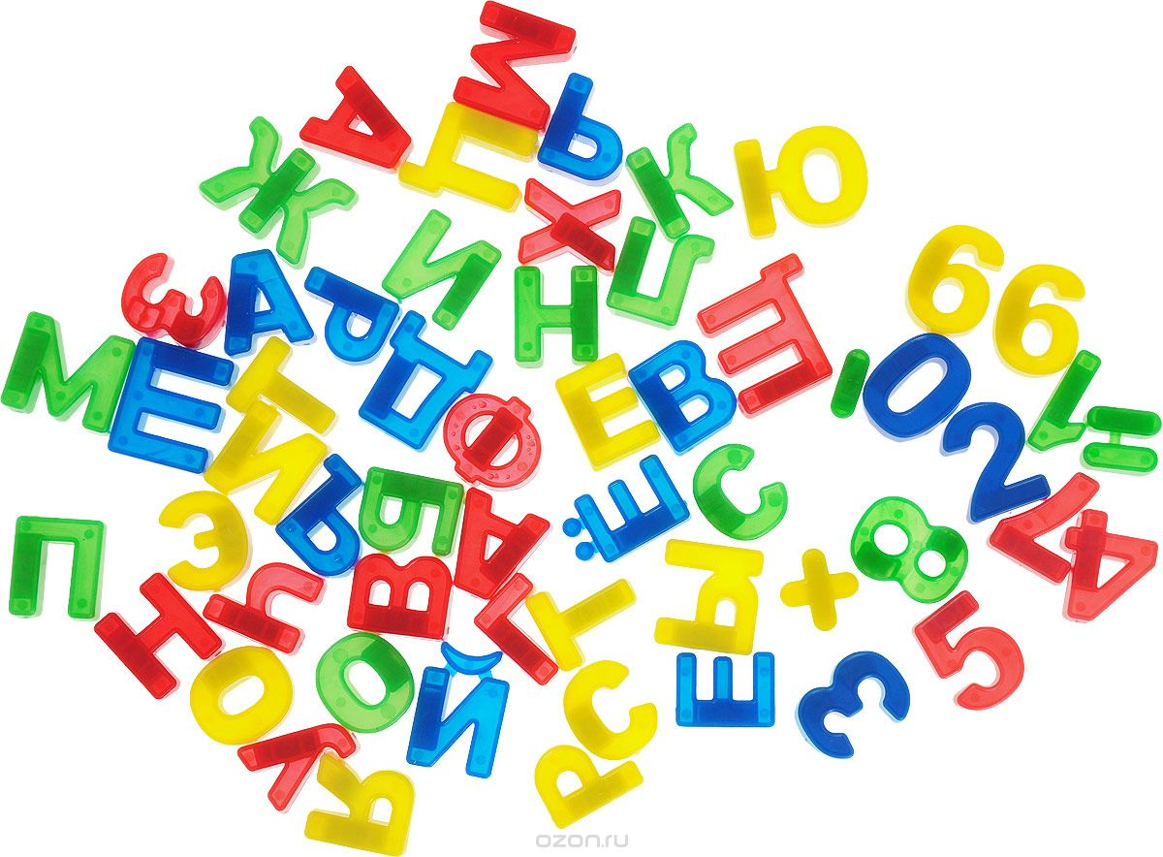



***Лепим буквы.***

Чтобы ребенок  запомнил буквы их можно лепить – из глины, пластилина, соленого теста.

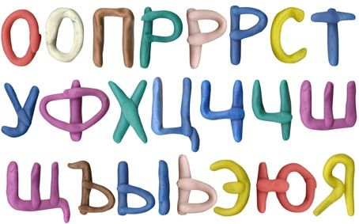

***Говорящая азбука.***

В ассортименте магазинов много говорящих азбук, как книжками, так и плакатами.  . При выборе Говорящей азбуки обязательно обращайте внимание, чтобы она произносила не называние букв (бэ, вэ, гэ), а именно звуки (б, в, г). Иначе потом придется переучивать ребенка, когда придет время учить читать. При обучении буквам ребенка с помощью азбуки можно поиграть в такую игру – мама или папа называют буквы, а ребенок ее ищет на плакате.

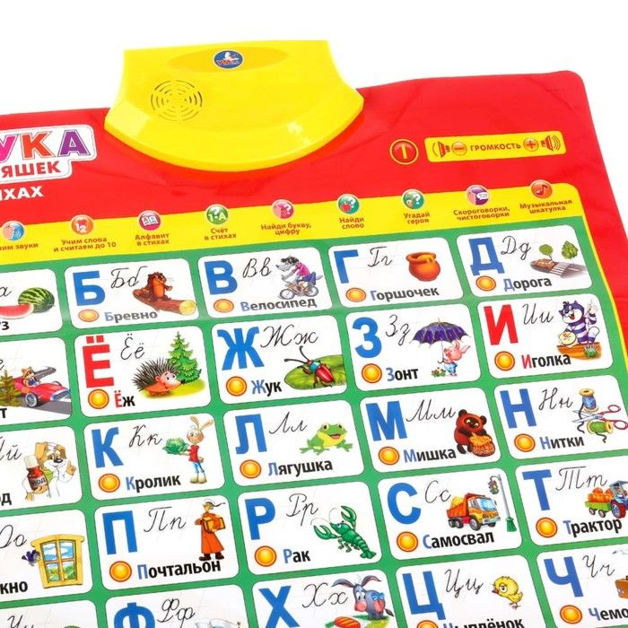



***Охота на буквы***

Вам понадобятся стопка старых журналов, клей и ножницы. Задача - находить буквы в журнале, вырезать их и наклеивать в альбом по алфавиту.

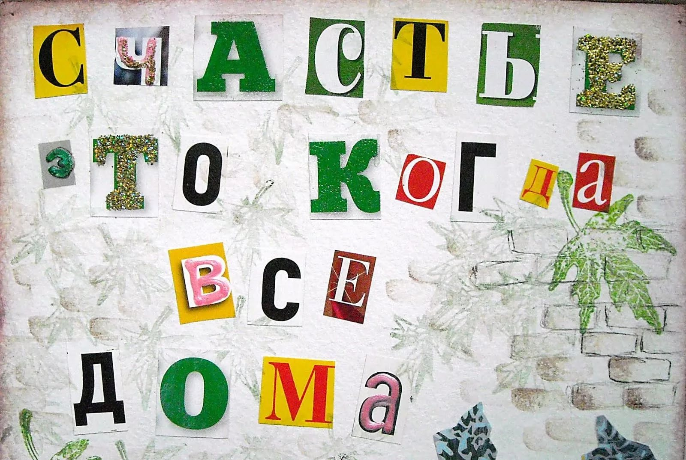

***Пишем буквы.***

Можно писать буквы обычными красками, гуашью, а также пустить в ход пальчиковые краски  
• мелом на улице во время прогулок  
• мелом или специальными маркерами на мольберте  
• вырисовываем буквы с помощью палочки на песке

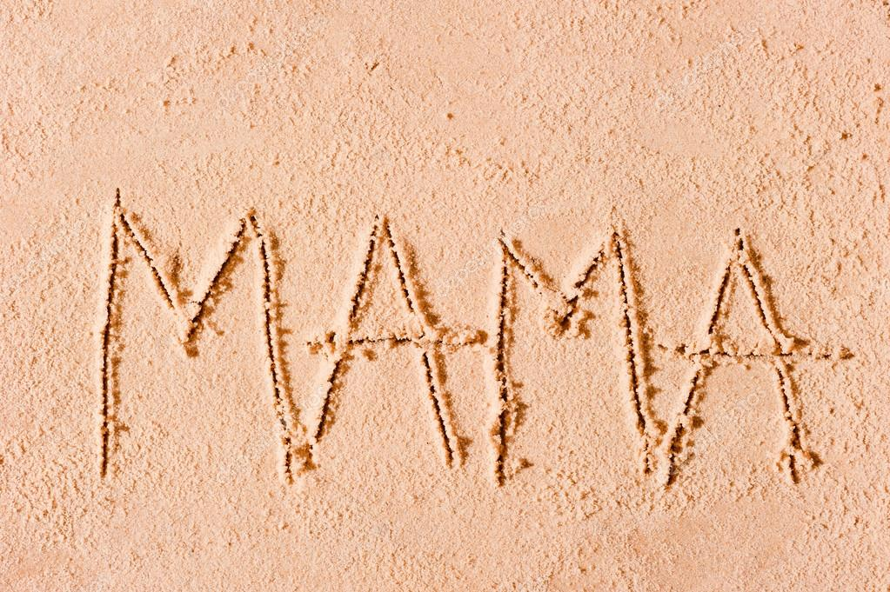



***Разукрашиваем буквы.***

Можно распечатать буквы на листе формата А4 и предложить раскрасить.

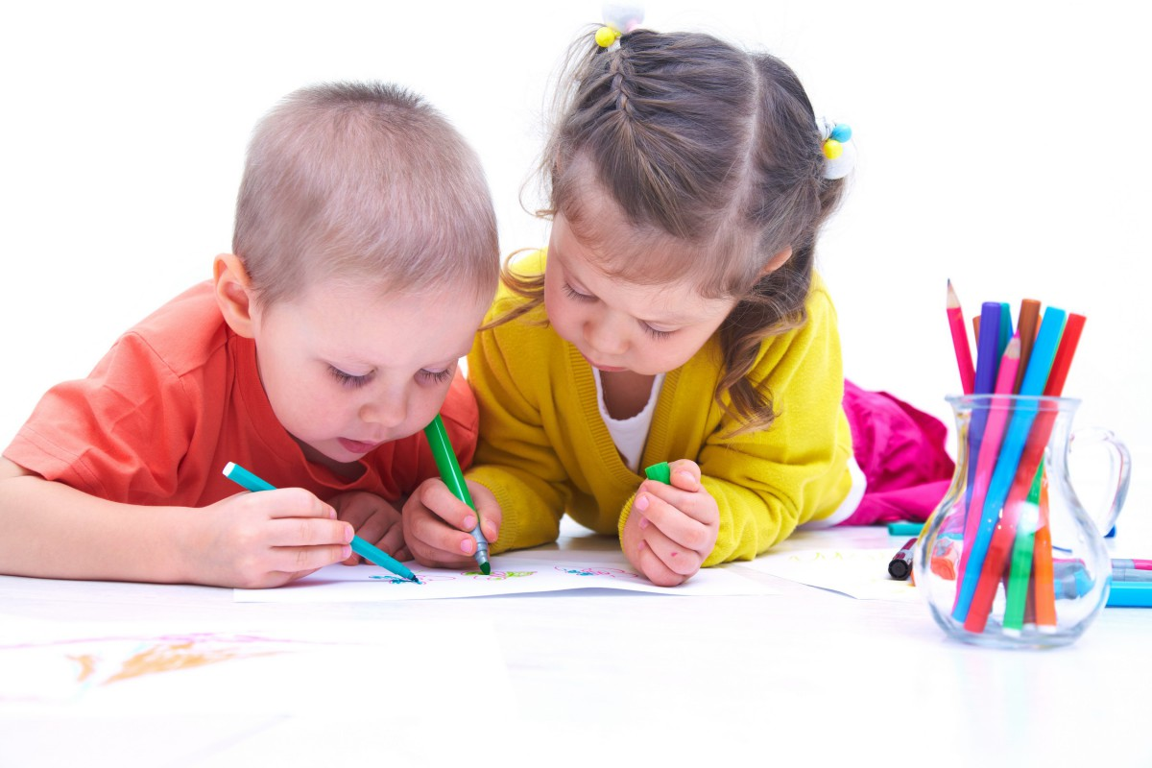

***Ассоциации.***

Интересно изучать буквы с помощью ассоциаций. Буква Д – похожа на дом, О – круглая, как колечко, С – похожа на полумесяц, а Е – на лесенку, Ё – с шишками на голове и т.д. Подключив фантазию для каждой буквы можно найти ассоциацию.

